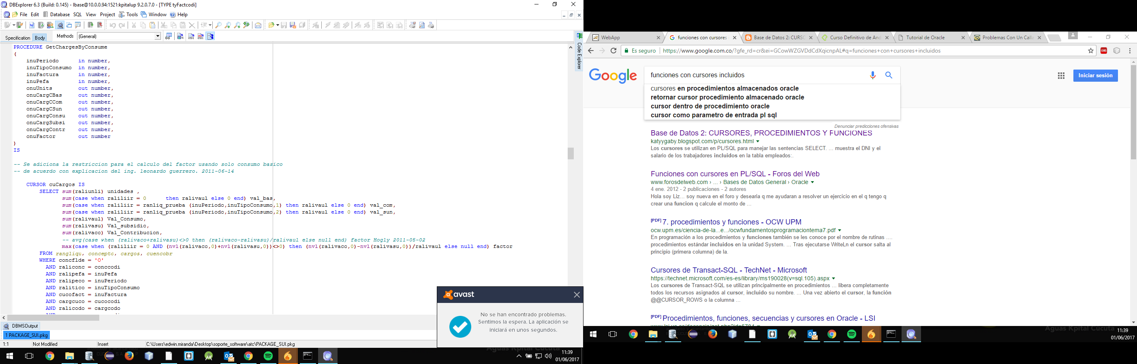

Para compilar packages , en dbexplorer ubicado en la ruta 🡪 z://Smartflex/dbexplorer /dbexplorer ejecutable.